*Роль музыкальных фестивалей и конкурсов в развитии творческих способностей* детей.

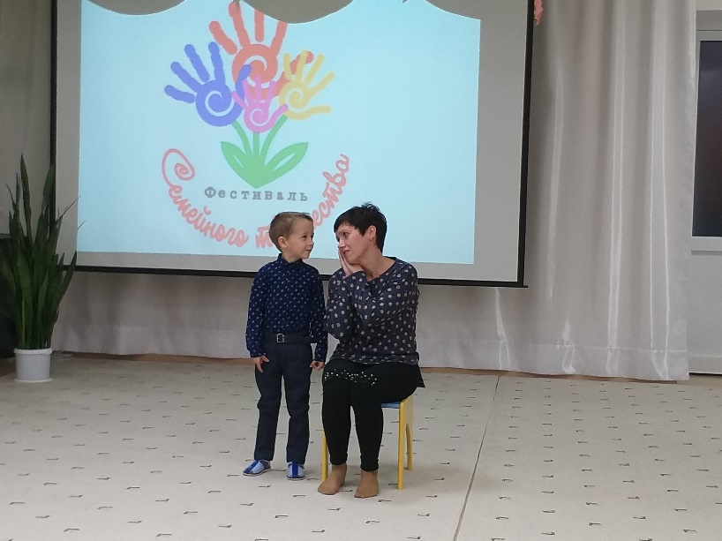

Музыкальное воспитание имеет важное значение в эстетическом и нравственном становлении личности ребенка. Средствами музыки дети приобщаются к культурной жизни, знакомятся с важными общественными событиями. В процессе восприятия музыки у них развивается познавательный интерес, эстетический вкус, расширяется кругозор.

Занятия по развитию творческих способностей детей дошкольного возраста играют важную роль в формировании личности ребенка. А музыкально – творческие способности являются одним из компонентов общей структуры личности. Творческие способности играют такую же важную роль, как и интеллектуальное развитие. Ведь если знания мы считаем пищей для ума, то творчество смело можно назвать пищей для души. Все исследования, которые проводят учёные и психологи в этой сфере доказывают, что дети, обладающие творческими способностями имеют более устойчивую психику, более общительны и коммуникабельны. Лишь опираясь на детские музыкальные интересы и отталкиваясь от них можно ненавязчиво, без принуждения направлять развитие музыкального вкуса ребёнка, обогащать его музыкально – слуховые представления и музыкальный опыт посредством различных видов музыкальной деятельности. Результатом такой работы станет становление основ музыкальной культуры личности.

Важно определить возможности ребенка, предлагая ему разные виды деятельности, и наблюдая, что вызывает наиболее острый интерес.

Музыкальные способности дошкольников нужно развивать, независимо от изначальных способностей.

Программа воспитания в детском саду построена с учетом комплексного подхода

к применению музыки как средства общего и музыкального развития ребенка. Детям предоставляется возможность проявить себя в разнообразных видах музыкальной деятельности. Дети приобщаются к музыке не только на занятиях, но и на праздниках, концертах, участиях в разных конкурсах и фестивалях.

Сегодня в России проводятся самые разнообразные музыкальные конкурсы

различного уровня для детей всех возрастных категорий. Царящая на таких

мероприятиях атмосфера праздника позволяет участникам и зрителям погрузиться в мир высококачественной музыки, а также стать одним из эффективных средств формирования мотивации к обучению, к совершенствованию исполнительских умений и навыков учащихся. С другой стороны, проведение музыкальных конкурсов направлено на решение важной социальной задачи – выявление талантливых детей.

Конкурсная деятельность является значимым компонентом как образовательного процесса в целом, так и существенным звеном в индивидуальном развитии каждого

ребенка.

Можно утверждать, что систематически организованная конкурсная деятельность стимулирует детей продолжать обучение, рождает интерес к публичным выступлениям, к реализации своих творческих способностей.

Проведение конкурсов способствует созданию благоприятных условий для развития творческих способностей дошкольников, выявлению одарённых детей.

«Без творчества немыслимо познание

человеком своих сил, способностей, наклонностей…» В. А. Сухомлинский.

